**Meerlettergrepige woorden**

terreinverschillen wereldoorlog zandverschuivingen

hellingen waterlopen inzinkingen

bijvoorbeeld verheffingen stroomrichting

vlakterivier afwateren sluiswachter

wandelingen gezamenlijk observeren

aantekeningen deelgenomen ontwikkeling

overwinteren terugkomen schildvleugel

huisjesslak insecteneter kokosnoten

gelegenheid provincie bijzonderheden

dorpsbewoner industriestreek openbare

gemakkelijker boerderijen treinstation

telegrammen overwinning meegenomen

De oude dorpsbewoner kent alle boerderijen in de omgeving.

Met ons gezin maken we nooit wandelingen in een drukke industriestreek. We verkiezen het platteland.

Weet je wanneer we de overwinning van de Eerste Wereldoorlog herdenken?

In de klas observeren we de ontwikkeling van een huisjesslak.

Het treinstation is een openbare plaats. Iedereen mag er komen.

Een streek met veel hellingen zorgt voor grote terreinverschillen.

In de provincie West-Vlaanderen zijn er meer dan tien waterlopen.

**Woorden met een i die wordt uitgesproken als -ie- (1)**

juni familie piloot iglo Titus vla Lidia

kilo rivier taxi’s diverse Tiber idee olifant

juli radio kapitein kilometer alinea hi machine

Italië piano Afrika idioot Dinant taxi Simon

minuut politie Amerika riool Dinie Lia Olivier

sigaar viool direct bistro politiek sigaret titel

visite Michel piraat giraffe mime figuur direct

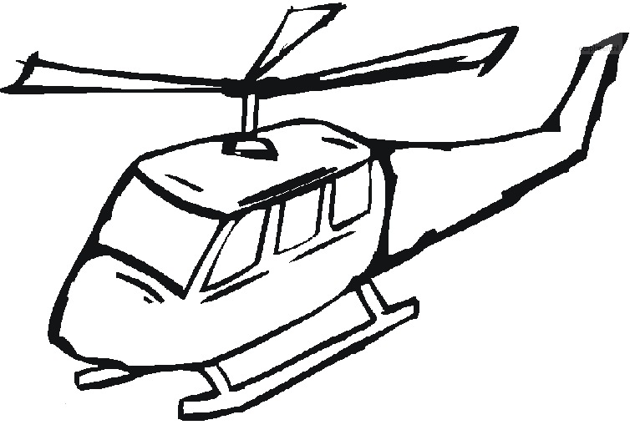Eskimo pantomime centimeter Richard

kilogram villa vitamine ski

Ali directeur directrice helikopter

biologie China liter piste

familie muzikaal minister

**De directeur van een politieschool**

In onze krant stond gisteren een bericht over de directeur van een politieschool. Op zo’n school kun je voor agent leren. Het artikel was een pagina lang. De directeur vertelt daarin over zijn reis naar China. Bij zijn terugkeer had zijn familie hem in het station afgehaald. Het eerste dat hun opviel was, dat hij dikker was geworden. Hij was zeker vijf kilo aangekomen. Volgens de directeur was het een ideale reis geweest. Hij had gewoond in een Chinese villa die pal aan een brede rivier lag. En iedere dag kreeg hij van dat lekkere Chinese eten. Het is dus logisch dat hij was aangekomen. In de villa was zelfs een telefoon, waarmee hij direct naar huis kon bellen.

**Woorden met -tie uitgesproken als -sie/-tsie (1)**

portie advertentie emancipatie ovatie

operatie intelligentie creatie receptie

vakantie reactie variatie conditie

actie presentatie felicitatie traditie

gratie democratie generatie compositie

situatie expeditie presentatie consumptie

statie concurrentie recreatie politieagent

concentratie garantie sensatie politieauto

directie fractie politiewagen ventilatie

natie transactie installatie imitatie

notitie spatie illustratie productie

combinatie acceptatie politie informatie



**Een bijzondere portie friet**

Vorige week kregen we een folder in de bus, waarin een advertentie stond: ‘Voor een aardappel een portie friet’. Het bleek een speciale actie te zijn van een nieuwe frituur in de buurt. Als je een aardappel meebracht, kreeg je een portie frieten. De nieuwe frituur was in de buurt van het station gevestigd. Van vrienden had ik informatie gekregen. Het werd een combinatiezaak: aan de ene kant een bakkerij en aan de andere kant een frituur. Nu koop ik niet vaak frietjes, maar kom, het was vakantie. Woensdag ging ik dus met een aardappel naar die zaak. Het leek wel of iedereen op de actie was afgekomen. Het was zo druk, dat er hulp van de politie werd gevraagd. De productie in de zaak liep wel gesmeerd.

**Tweelettergrepige woorden met een onbeklemtoonde tweede lettergreep**

vieren deuren liever mouwen leuker

mieren geuren hoeken moeder poeder

kieren zeuren gieren keuken meiden

dieren veulen zoeken sleutel doeken

boeten keizer beitel voeder rijmen

moeten geiten kietel voeren wielen

voeten zeiden feiten pijpen boeren

voelen zeilen huilen kiezel tuinen

duinen lijden proeven ruilen hoeven

kuilen twijfel lijnen zoemen duiken

schuilen bijbel zwieren stieren stoepen

ruiten tijden bieten roepen vielen

In de keuken proeven de meiden van de taart.

De stieren van de boeren schuilen in de stal.

De kleuters roepen nog naar hun moeder.

Tuur en Leen duiken snel weg in de keuken.

Ik stroop de mouwen op om te werken.

In die boeken las ik van die mieren.

De duiven moeten van de stoepen.

Ik twijfel of de deuren dicht moeten.

De sleutel ligt in het tuinhuis naast de beitel.

De bijen zoemen rond de bloemen in de tuinen.

We voeren de geiten met hooi en bieten.

De mieren kruipen op de stoepen.

**Tweelettergrepige woorden met een dubbele medeklinker in het midden**

vissen ballen biggen tellen emmer

mussen bellen doggen appel jullie

vossen tollen heggen karren kapper

messen vullen liggen letten hadden

katten zakken sommen dennen tunnel

potten pakken kammen terrein jammer

hutten bekken schimmen vallen dubbel

zitten rokken temmen zetten hitte

tonnen kippen schommel hebben alle

pennen lippen kennen ridder letter

mannen koppen bitter teller koffer

zinnen kappen zitten kammen koffie

De kapper heeft veel werk met het kammen van zijn haar.

De stoere ridder kan de woeste draak wel temmen.

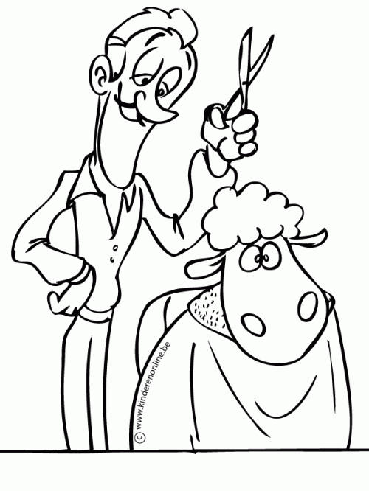Katten houden van vissen. Dat vinden ze lekker.

Op de karren staan de pakken en de zakken.

De biggen liggen in de modder.

In de koffer zitten messen en potten.

De mannen vullen de tonnen met wijn.

Op dat terrein staan veel dennen.

Bij de koffie hoort een koekje, zegt moeder.

We kennen veel woorden met de letter ‘p’ vooraan.

Het is jammer dat we niet in de hutten zitten.

**Tweelettergrepige woorden met een open eerste lettergreep**

palen zagen ramen maken zeven

scholen bogen bomen even beter

talen hagen nemen eten lezen

kelen magen namen vragen oven

benen maten schapen dagen negen

zonen boten apen adem boven

tenen beten zepen daken regel

hanen noten hopen roken lager

peren haken tegen halen ogen

oren weken zeker heten hamer

beren doken water geven neven

vuren keken beter kogel tover

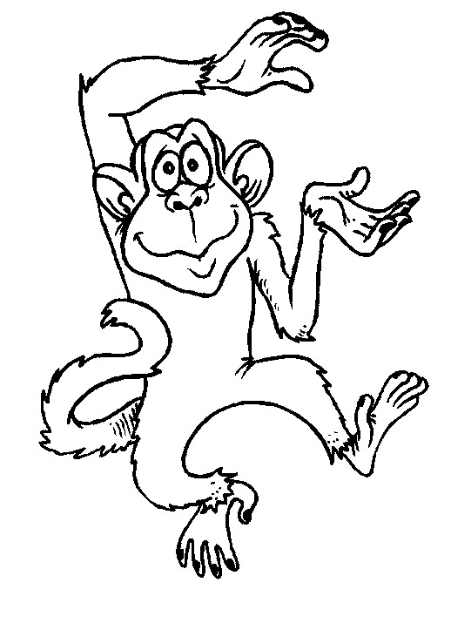De apen lopen op hun tenen.

In de wei zagen we negen schapen.

Vader was fier op zijn zeven zonen.

In de bomen hingen haken om beter te kunnen klimmen.

Toen beten de beren de peren stuk.

Oom Luk kan de regel in één adem lezen.

Even boven de ramen zagen we het gat van een kogel.

Niet roken is beter als je aan sport wil doen.

We vragen het aan de juf, die weet het zeker.

De boten varen traag over het water.

Ik adem door mijn neus en niet door mijn mond.

**Tweelettergrepige woorden met de meervoudsuitgang -s**

kogels ketels appels dames dokters

molens keukens doosjes ezels hoedjes

suikers varens jagers kamers kogels

tegels meters moeders nagels negers

keizers havens deksels beitels tafels

kuikens bekers tijgers torens vaders

dadels gevels varkens vingers parels

bakkers wagens winkels wortels heuvels

In de stad zijn er winkels waar je vogels kunt kopen.

De bakkers doen veel suikers in de taarten.

Die kerels slaan met grote hamers de spijkers in het hout.

Varens hebben geen dorens, rozen wel.

Je weet toch dat kuikens geen horens hebben!

De moeders halen de schotels uit de kelders.

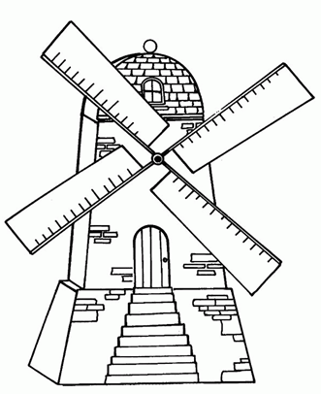De man draagt de zware meubels op zijn schouders.

Als ik vleugels had, dan vloog ik over de heuvels.

De schilders zitten aan de oevers.

De spelers van Brugge maakten snel een doelpunt.

Hebben de meters soms ook pleisters op hun benen?

De tegels van de keuken liggen los.

In onze stad wonen veel dokters.

De wieken van de molens pronken in de zon.

De jagers schoten op de tijgers.

**Tweelettergrepige woorden beginnend met twee of drie medeklinkers**

stoepen kleuren broeken krachten vlaggen

stieren treuren broeden spruiten flessen

stijgen breuken schroeven schrijven blokken

stoelen kreunen stoeten spieren bruggen

dreigen vlammen brouwen spreeuwen stuiven

druipen druiven groeten stemmen grijpen

drinken kruisen vroegen sproeien krullen

dranken pruimen straffen brommer brieven

struiken groeien sloegen springen sterren

brommen bloeien klanken schrikken strooien

strijden plooien klauwen vriezen blikken

striemen draaien proeven trappen klokken

De spruiten staan vlak bij die gele flessen.

Mijn vader draagt graag blauwe broeken met rode ruitjes op.

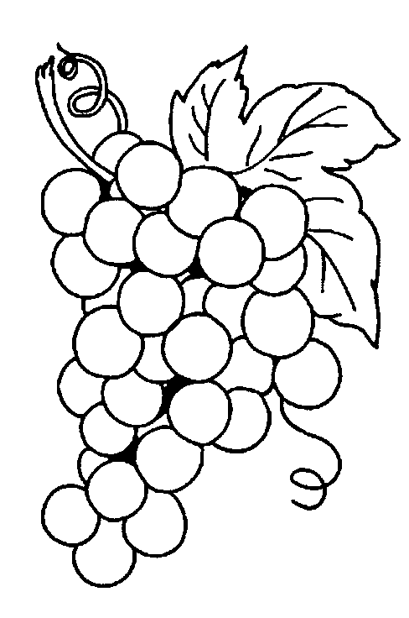Met pijlen lieten we de spreeuwen schrikken.

Tijdens het feest trokken hele stoeten door de wijken.

Bier drinken is iets anders dan bier brouwen.

Ze sproeien de druiven tot ze druipen van het water.

In de les leren we korte brieven schrijven.

De stieren sprongen over de beek om water te drinken.

We vroegen iets lekkers om te drinken.

De tijgers grijpen met hun scherpe klauwen de apen.

Treuzel niet, straks kom je nog te laat op school!

**Tweelettergrepige woorden beginnend met twee of drie medeklinkers én een open lettergreep**

glazen sturen kwaken straten blazen

graden gluren breder spleten stelen

tranen kluwen smeken schrale praten

stapel brutaal grazen stropen plagen

speler brede streven kweken spelen

steden kwade zweven kloven preken

strepen staken droge broden draken

treden steken slagen slager stroken

blote sporen blozen breken

sloten spoken ploegen tranen

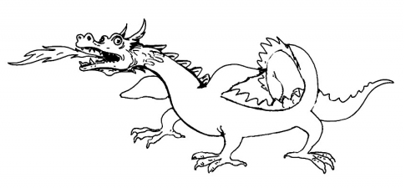De kikkers kwaken in de sloten.

Draken en spoken komen veel voor in sprookjes.

De paarden grazen in de groene weide.

Die grote speler kan lekker koken.

We drinken water uit blauwe glazen.

Ze gluren door de spleten van de deur.

De mooie stoet trok door de brede straten van de stad.

Jongens plagen graag meisjes. Is dit waar?

Karel en Greta braken die stapel glazen.

Ze kweken zwarte schapen met witte strepen op de rug.

Pol stuurt de slager om broden.

De dieven braken de oude sloten stuk.

**Woorden met een i die wordt uitgesproken als -ie- (2)**

kilo minuut benzine januari radio

rivier pistool olifant muzikaal uniform

juni prima februari artikel pagina

sigaar klimaat figuren diploma diamant

juli titel limonade familie vitamine

figuur idee sigaren piano mime

piloot liter minuten stadion riool

gratis viool sigaret kampioen kilometer

Amerika Michel Simon Dinant Caroline

China Ria Indiaan Eskimo Afrika

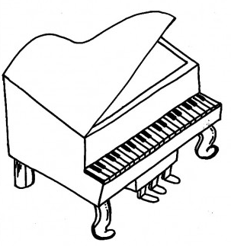In onze keuken staat er een piano en een radio.

Ik kan je de titel van dat boek zeggen.

Je vindt die villa één kilometer verder.

Wil jij later piloot of kapitein worden?

Hebben jullie op school een meisje dat Ria heet?

Simon weet niet waar het stadion van Dinant ligt.

Amerika is een groter werelddeel dan Afrika.

Heb je al een olifant een sigaar zien roken?

De giraffe dronk water uit de rivier.

Ik hoorde de eerste minister door de radio spreken.

Wat rookt je vader? Een sigaar of een sigaret?

Hilde denkt dat de Eskimo in China woont! Dat is fout.

**Woorden met -tie uitgesproken als -sie/-tsie (2)**

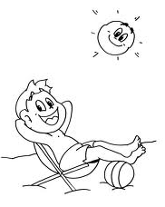vakantie sensatie vakantieadres

politie productie vakantiehuis

portie situatie vakantieschrift

natie advertentie zomervakantie

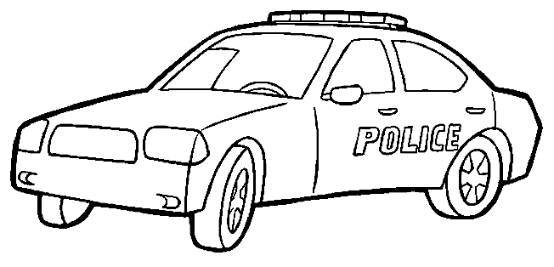spatie notitie politieauto

operatie garantie politieagent

sensatie generatie politiehelm

traditie informatie politievest

actie reactie combinatie functie

directie democratie redactie conditie

felicitatie ventilatie concurrentie expeditie

Tijdens de vakantie ga ik veel zwemmen.

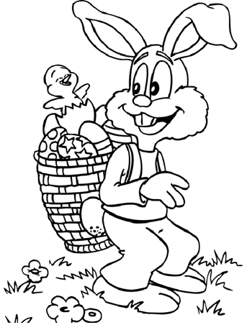Ik geef je geen garantie dat die oude radio nog werkt.

Een politieagent heeft een pistool bij zich.

Ik lust een frikadel met een portie frieten.

Luk heeft een operatie aan de heup gehad.

De traditie wil dat de paashaas met Pasen eieren brengt.

Tijdens de zomervakantie plaats ik een advertentie in de krant.

Er was heel wat sensatie tijdens de voetbalwedstrijd.

In die situatie zou ik dat niet hebben gedaan.

Lander laat een spatie tussen elke lijn.

**Woorden met -ti- uitgesproken als -tsie**

station nationaal stationsdeur internationaal

stations nationale stationschef internationale

initiatieven sensationeel traditioneel emotioneel

Joke wacht voor het station op haar ouders. Ik hoop dat ze haar daar wel zullen vinden.

Deze trein is internationaal. Hij stopt niet aan de grenzen. Die rijdt zomaar Duitsland of Nederland binnen.

Onze nationale vlag bestaat uit de kleuren zwart, geel en rood.

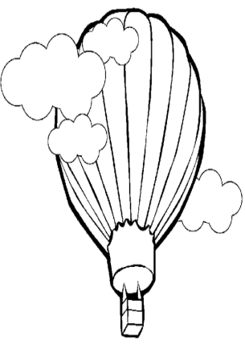Weet jij hoeveel stations er in Brussel zijn?

Mijn eerste vlucht met een luchtballon was sensationeel. We bleven bijna in een boom hangen.

Oma wordt emotioneel als ze op Moederdag een rode roos krijgt.

Ken jij het nationale lied van ons land?

Een man uit Schotland draagt traditioneel een rok. Bij ons zien we dat bijna nooit.

De reizigers wachten op de bus in het station.

Oma nam het initiatief om met de boot naar haar broer in Amerika te reizen.

**Drielettergrepige woorden eindigend op -ing**

aanleiding vernieuwing afdeling

afbeelding verzorging belasting

beslissing vreemdeling omgeving

uitzending aanraking ontmoeting

rekening afdeling verdeling

toestemming bemanning bedoeling

waarschuwing bestemming betaling

aansluiting beweging oefening

De aanleiding tot ons gesprek was erg plezierig.

Hij tekende de afbeelding nauwkeurig na.

Die beslissing was niet eenvoudig te nemen.

Na de uitzending van Samson gingen de kinderen slapen.

De klas was wat onrustig na die vernieuwing op de speelplaats.

De verzorging in het ziekenhuis was prima! De rekening lag echter heel hoog.

In welke afdeling speelt jouw voetbalploeg?

Na een waarschuwing kreeg hij de toestemming om het terrein te betreden.

De bemanning van het schip was erg onrustig tijdens de storm.

De postbode brengt het pakje ter bestemming.

De oefening duurde wel zeventig minuten.

Voorlopig is er in de auto geen beweging te krijgen.

**Drielettergrepige woorden met een open eerste en tweede lettergreep**

bananen fotograaf motoren tomaten

sigaret diploma helemaal machinist

telefoon generaal uniform monument

telegram brutale totale planeten

olifant muzikaal kapitaal fotoboek

figuren piano kolonel lerares

minuten problemen kolonie proberen

sigaren pagina salade paraplu

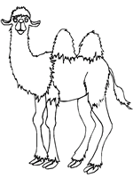

Kamelen eten helemaal geen bananen.

De ontmoeting met de piraten was fataal voor hem.

We moeten proberen in die drukte de familie samen te houden.

Die vreemde lerares vond studeren niet erg belangrijk.

Ik lust wel een biefstuk met frieten, tomaten en een salade.

De machinist kan zelfs slapen bij het lawaai van de motoren.

Je moet proberen nooit één sigaret te roken.

Een paraplu is handig bij hevig regenweer. Maar ik was hem natuurlijk vergeten.

In het naburig dorp vinden we vast wel een telefoon.

Het diploma hing in een metalen kadertje aan de muur.

De kolonel was heel fier op die gouden strepen op het uniform.

Vanuit onze positie kunnen we proberen om aan te vallen.

**Woorden met -g(e)- uitgesproken als -zj(u)**

garage etage prestige

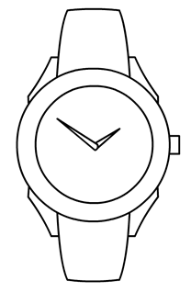garagedeur etalage trucage

garagepoort etalages plantage

garageslot etalageruit bagage

college horloge loge

collegedeur horlogewinkel bagagenet

collegepoort horlogebandje genie

collegeklas dameshorloge bagagedrager

In onze garage kunnen er twee kleine auto’s.

In een griezelfilm gebruiken ze veel trucage. De mensen bloeden niet echt.

Op de eerste etage van ons huis zijn er drie slaapkamers en een badkamer.

De speelgoedwinkel in de stad heeft mooi versierde etalages. De kinderen blijven daar graag kijken.

De slaven werkten vroeger op de plantage waar koffie werd geoogst.

Ik volg les in het college bij een toffe juf.

Moeder kocht een nieuw horlogebandje in de horlogewinkel.

In de loge van de schouwburg keken de burgemeester en zijn vrouw naar een boeiende opera.

Mozart was een genie, hij componeerde liedjes op zesjarige leeftijd.

Jan bindt zijn schooltas stevig vast op de bagagedrager.

Een dronken chauffeur wierp gisteren met een steen de etalageruit stuk.

De collegedeur gaat om acht uur open.

**Woorden waarin de -c- als -k- wordt uitgesproken**

club chocola directeur advocaat

actie dictees reclame directie

dictee direct actief bioscoop

locomotief seconde acties componist

conclusie congres conflict controle

project actieve discussie inspecteur

café clown commentaar competitie

Canada conducteur cactus camera

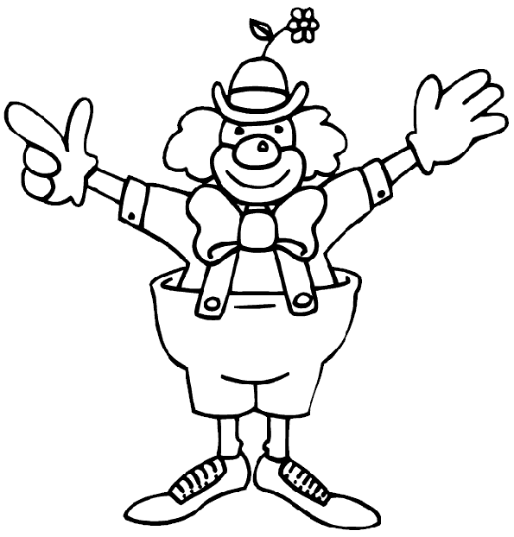

De leuke clown deed veel kunstjes met zijn bruine cavia.

Was Bach een schrijver of een componist?

Luc had veel commentaar op het cadeau van Carolien. Hij vond vijftig rode rozen te veel.

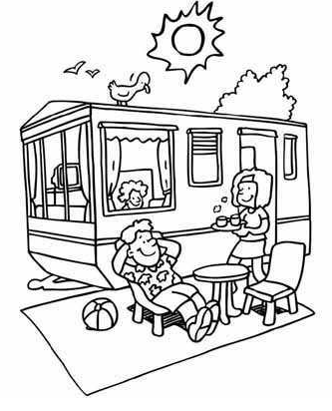In dit café drinkt de eerste minister graag een biertje.

De combinatie van cognac en wijn kan heel gevaarlijk zijn.

De Canadees kende de cursus van computer volledig uit het hoofd.

We gaan elk jaar op vakantie naar de Ardennen. Daar staan altijd veel caravans.

De combinatie van appelmoes en worst vind ik heerlijk.

Wat kies je voor je verjaardag: een cactus of een camera?

De directeur gaf dit moeilijke dictee. De controle is voor morgen.

**Afkortingen**

b.v. bijvoorbeeld cm centimeter

d.w.z. dat wil zeggen km kilometer

enz. enzovoort g gram

o.a. onder andere kg kilogram

V.S. Verenigde Staten A.N. Algemeen Nederlands

mevr. mevrouw nl. namelijk

nr. nummer tel. telefoon

blz. bladzijde pag. pagina

m.a.w. met andere woorden a.u.b. alstublieft

dhr. de heer gebr. gebroeders

Wil je a.u.b. de afkortingen voluit lezen?

Hoeveel cm zitten er in één km?

Is vijfhonderd g evenveel als een halve kg?

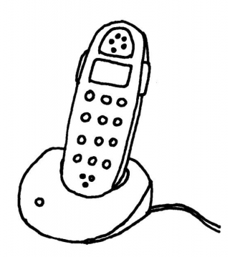Dhr. en mevr. Jansens nodigen jullie vriendelijk uit op hun huwelijksverjaardag.

In de V.S. spreekt men geen A.N.

Op pag. één vind je een voorwoord van de schrijver.

Ik kan i.p.v. morgen bv. wel overmorgen komen.

Onze telefoon staat op het kastje. Ik lees: tel. 202020.

Ik lees o.a. veel stripverhalen van Nero.

**Woorden uit het Franse taalgebied**

diner cadeau champagne bioscoop

hangar parfum toilet chanson

pension bagage mode medaille

carrière receptie restaurant bouillon

details cognac envelop journalist

enquête journaal ceintuur privé

portefeuille biljet chef douche

premier trottoir dessert bureau

Het journaal begint voortaan om half acht.

De chef van onze afdeling heeft een apart bureau.

Je kon het sterke parfum van de dame in heel de bioscoop ruiken.

In het dure restaurant staat er naast de champagne ook nog een overheerlijk dessert op het menu.

Onze bagage hebben we in het pension achtergelaten. Dan moeten we ze niet voortdurend meeslepen.

In het toilet is er gelukkig een goede ventilatie.

Op de aanplakbiljetten in de stad kun je zien dat er een circus komt.

Jos kreeg op de receptie een medaille voor zijn vijftig jaren dienst.

Ik hoop dat het ooit eens mode wordt dat dames kleurrijke petten dragen.

In het station drinkt de journalist een cognac bij de koffie.

Alles staat klaar voor het diner, maar onze logé neemt nog een douche.

De Franse zanger zong een prachtig chanson.

**Leenwoorden**

jam flat fan clan

jampot flatgebouw fans camping

kersenjam flatdeur fanbal hands

cake cape frame cakevorm

cakes regencape fietsframe chocoladecake

gentleman muziekband paperclip drumband

fanclub hands rails jazz

trainer trainen treinrails cakedeeg

De jampot met kersenjam is boordevol.

Met een paperclip hou ik handig losse blaadjes bij elkaar.

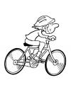De bakker bakte een chocoladecake in de ronde cakevorm. De trainer ging akkoord om een fanclub voor de voetbalploeg op te richten.

De wielrenner kan nu veel beter trainen met dat nieuwe fietsframe.

Mijn vader hoort graag die muziekband spelen. Ze brengen enkel jazz.

Weet jij of er speciale cakebloem bestaat om cakes te bakken?

De gentleman was natuurlijk aanwezig op het fanbal van de tennisclub.

Treinrails zijn rails of metalen richels waarover de trein rijdt.

Men zegt dat die kleine baby alleen in het brandende flatgebouw achterbleef.

**Woorden met -ing- en -ige**

bevolkingen gelukkige uitingen

levendige meningen prachtige

wandelingen volledige inleidingen

dorstige keuringen botsingen

wanhopige woningen overbodige

stellingen onrustige krachtige

prachtige ladingen beloningen

betogingen behendige bergachtige

stevige behandelingen inspanningen

leidingen voorzichtige slaperige

vrolijke beslissingen kegelvormige

gelukkige sierlijke verrassingen

buigingen gevaarlijke feestelijke

geduldige spoedige palingen

pijnlijke zenuwachtige stekelige

ernstige moeilijke verdrietige

gehorige aandachtige ontdekkingen

eerlijke plezierige pogingen

beschrijvingen eentonige krampachtige

natuurlijke merkwaardige beslissingen